2023年人教版小学五年级第二学期第三单元综合测试卷
测试内容：长方体和正方体
时间：90分钟 满分：100分＋10分

一、细心比较，我会选。（10分）
1.一个正方体的底面周长是36cm，则棱长总和是( )cm。
A.108 B.432 C.72
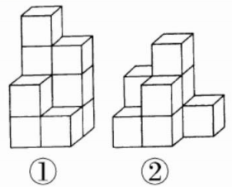
2.右面两个立体图形都是由棱长为1cm的正方体搭成的。立体图形①的表面积可以这样计算： ( 4 ＋ 7 ＋ 6 )×2＝34（cm²）

从上面看 从正面看 从左面看
立体图形②的表面积是( )。
A.(4＋6＋5)×2＝30（cm²）
B.(5＋6＋5)×2＝32（cm²）
C.(5＋5＋7)×2＝34（cm²）
D.(5＋6＋7)×2＝36（cm²）
3.把一个长6厘米、宽4厘米、高3厘米的长方体切成2个长方体。下图中（ ）的切法增加的表面积最多。
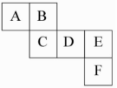
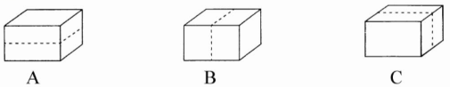
4.如图，将这个展开图围成正方体后，与A相对的是（ ），与
B相对的是（ ）。
A.E B.F C.C D.D
5.一个长6dm、宽5dm、高4dm的盒子，最多能放（ ）块棱长为2dm的正方体木块。
A.10 B.12 C.15
二、仔细推敲，我会判。（10分）
1.将一个棱长为1dm的正方体切成棱长为1dm的小正方体，可以切成1000个这样的小正方体。 （ ）
2.如果两个长方体的体积相等，表面积也一定相等。 （ ）
3.棱长为6cm的正方体的表面积和体积一样大。 （ ）
4.一个长方体的长、宽、高都扩大到原来的2倍，体积就扩大到原来的8倍。 （ ）
5.将一个长方体刚好切成两个相同的正方体，每个正方体的表面积是长方体表面积的一半。 （ ）
三、认真思考，我会填。（每空1分，共19分）
1.在括号里填上合适的单位名称。
一块橡皮的体积大约是8（ ） 一间教室大约占48（ ）
一辆汽车油箱的容积是30（ ） 一个游泳池的容积是1200（ ）
一本数学书的体积约是117（ ） 一瓶醋有500（ ）
2.在括号里填上适当的数。
8600cm³＝( )dm³ 7.9dm³＝( )L
0.5m³＝( )dm³ 9.6L＝( )mL
3.若一个水池正好能装满50m³的水，则50m³既是水池的( )，又是水的( )。
4.用一根长48cm的铁丝围成一个正方体框架，这个正方体框架的棱长是( )cm。
5.一个长方体铁皮水桶从里面量高是6dm，底面是边长3dm的正方形，这个水桶的容积是（ )L。
6.( )个棱长是lcm的小正方体，可以拼成一个长5cm、宽4cm、高3cm的长方体。
7.一个正方体的表面积是54dm²，它每个面的面积是（ )dm²，这个正方体的棱长和是( )dm，体积是( )dm³。
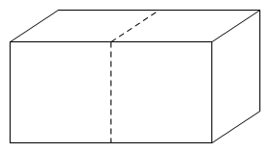
8.一根长方体木料长1.2米，锯成两个相同的长方体后(如
右图)，表面积增加了40平方分米，这根木料原来的体积
是( )立方分米。
四、填表格。（24分）
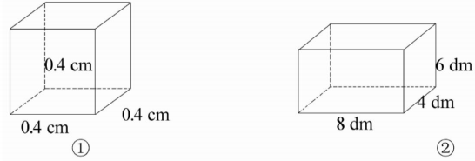
 | 棱长总和 | 左面面积 | 表面积 | 体积
图①
图②
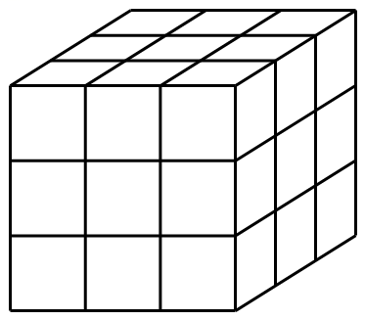
五、下图是用棱长1cm的小正方体拼成的长方体。右边的图形哪一个是这个长方体6个面中的一个？用“√”标出来，并注明有几个这样的画。（6分）
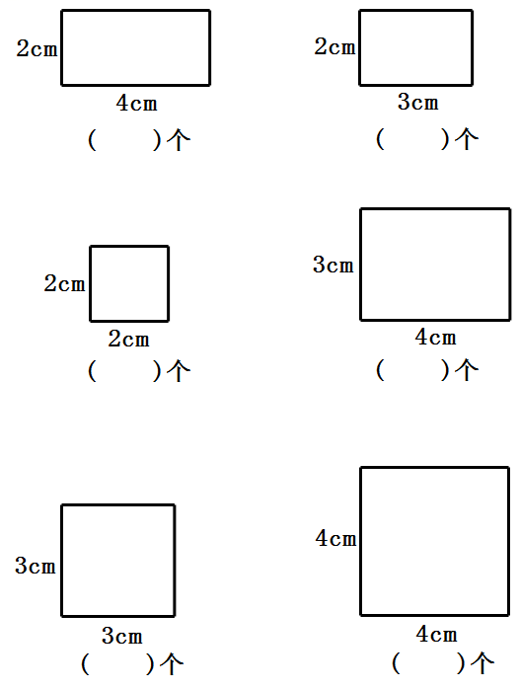

六、解决问题。（31分）
1.已知一个长方体的体积是1440cm³，长是15cm，底面积是180cm²，求它的高是多少？（7分）

2.学校要修一道长30m、厚24cm，高1.5m的围墙。如果每立方米用砖525块，这道围墙用砖多少块？（8分）

3.一个奶盒长10cm、宽8cm、高12.5cm，这样的满满一盒奶倒入容积为200ml的杯中，最多可以倒几杯？（8分）

4.一个长方体容器从里面量得长3dm，宽2.5dm，里面装有适量的水，水深20cm，把一个小铁块浸没在水中，这时测得水深22cm，这个铁块的体积是多少？（8分）
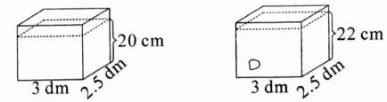

附加题
下图是棱长为8厘米的大正方体，在它的每个面的正中间分别挖去一个棱长为2 厘米的小正方体。
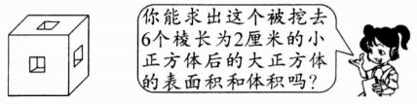

五年级第二学期第三单元综合测试卷参考答案
测试内容：长方体和正方体
时间：90分钟 满分：100分＋10分

一、细心比较，我会选。（10分）
1.一个正方体的底面周长是36cm，则棱长总和是( A )cm。
A.108 B.432 C.72
2.右面两个立体图形都是由棱长为1cm的正方体搭成的。立体图形①的表面积可以这样计算： ( 4 ＋ 7 ＋ 6 )×2＝34（cm²）

从上面看 从正面看 从左面看
立体图形②的表面积是( B )。
A.(4＋6＋5)×2＝30（cm²）
B.(5＋6＋5)×2＝32（cm²）
C.(5＋5＋7)×2＝34（cm²）
D.(5＋6＋7)×2＝36（cm²）
3.把一个长6厘米、宽4厘米、高3厘米的长方体切成2个长方体。下图中（ A ）的切法增加的表面积最多。
4.如图，将这个展开图围成正方体后，与A相对的是（ D ），与
B相对的是（ B ）。
A.E B.F C.C D.D
5.一个长6dm、宽5dm、高4dm的盒子，最多能放（ B ）块棱长为2dm的正方体木块。
A.10 B.12 C.15
二、仔细推敲，我会判。（10分）
1.将一个棱长为1dm的正方体切成棱长为1dm的小正方体，可以切成1000个这样的小正方体。 （ √ ）
2.如果两个长方体的体积相等，表面积也一定相等。 （ × ）
3.棱长为6cm的正方体的表面积和体积一样大。 （ × ）
4.一个长方体的长、宽、高都扩大到原来的2倍，体积就扩大到原来的8倍。 （ √ ）
5.将一个长方体刚好切成两个相同的正方体，每个正方体的表面积是长方体表面积的一半。 （ × ）
三、认真思考，我会填。（每空1分，共19分）
1.在括号里填上合适的单位名称。
一块橡皮的体积大约是8（ cm³ ） 一间教室大约占48（ m² ）
一辆汽车油箱的容积是30（ L ） 一个游泳池的容积是1200（ m³ ）
一本数学书的体积约是117（ cm³ ） 一瓶醋有500（ mL ）
2.在括号里填上适当的数。
8600cm³＝( 8.6 )dm³ 7.9dm³＝( 7.9 )L
0.5m³＝( 500 )dm³ 9.6L＝( 9600 )mL
3.若一个水池正好能装满50m³的水，则50m³既是水池的( 容积 )，又是水的( 体积 )。
4.用一根长48cm的铁丝围成一个正方体框架，这个正方体框架的棱长是( 4 )cm。
5.一个长方体铁皮水桶从里面量高是6dm，底面是边长3dm的正方形，这个水桶的容积是（ 54 )L。
6.( 60 )个棱长是lcm的小正方体，可以拼成一个长5cm、宽4cm、高3cm的长方体。
7.一个正方体的表面积是54dm²，它每个面的面积是（ 9 )dm²，这个正方体的棱长和是( 36 )dm，体积是( 27 )dm³。
8.一根长方体木料长1.2米，锯成两个相同的长方体后(如
右图)，表面积增加了40平方分米，这根木料原来的体积
是( 240 )立方分米。
四、填表格。（24分）
 | 棱长总和 | 左面面积 | 表面积 | 体积
图① | 4.8cm | 0.16cm² | 0.96cm² | 0.064cm³
图② | 72dm | 24dm² | 208dm² | 192dm³
五、下图是用棱长1cm的小正方体拼成的长方体。右边的图形哪一个是这个长方体6个面中的一个？用“√”标出来，并注明有几个这样的画。（6分）
√
√
2
4

六、解决问题。（31分）
1.已知一个长方体的体积是1440cm³，长是15cm，底面积是180cm²，求它的高是多少？（7分）
1440÷180＝8（cm）

2.学校要修一道长30m、厚24cm，高1.5m的围墙。如果每立方米用砖525块，这道围墙用砖多少块？（8分）
24cm＝0.24m
30×0.24×1.5×525＝5670（块）

3.一个奶盒长10cm、宽8cm、高12.5cm，这样的满满一盒奶倒入容积为200ml的杯中，最多可以倒几杯？（8分）
10×8×12.5＝1000（cm³）
1000cm³＝1000ml
1000÷200＝5（杯）

4.一个长方体容器从里面量得长3dm，宽2.5dm，里面装有适量的水，水深20cm，把一个小铁块浸没在水中，这时测得水深22cm，这个铁块的体积是多少？（8分）
20cm＝2dm
22cm＝2.2dm
3×2.5×（2.2－2）＝1.5（dm³）

附加题
下图是棱长为8厘米的大正方体，在它的每个面的正中间分别挖去一个棱长为2 厘米的小正方体。
表面积：8×8×6＋2×2×4×6＝480（平方厘米）
体积：8×8×8－2×2×2×6＝464（立方厘米）

